*Министерство образования науки Самарской области*

*Государственное автономное образовательное учреждение дополнительного профессионального образования (повышения квалификации) специалистов*

***Самарский областной институт повышения квалификации***

***и переподготовки работников образования***

*Итоговая работа на тему:*

**«Система работы педагога по развитию восприятия детей дошкольного возраста произведений искусств (музыкальных)»**

*по курсу повышения квалификации по ИОЧ*

*«Основные направления региональной образовательной политики в контексте модернизации российского образования»*

время обучения: 1 сессия: 2.02.2015 – 6.02.2015г.

2 сессия: 24.02.2015 – 27.02.2015 г.

Выполнила

Абрамян Лилия Саркисовна

музыкальный руководитель,

ГБОУ СОШ пос. Комсомольский

СПДС «Колосок»

Самара, 2015 г.

**I.** **Моделирование системы деятельности педагога, направленной на решение профессиональной проблемы.**

1. **Анализ недостатков в результатах, в основном процессе и в условиях профессиональной деятельности.**

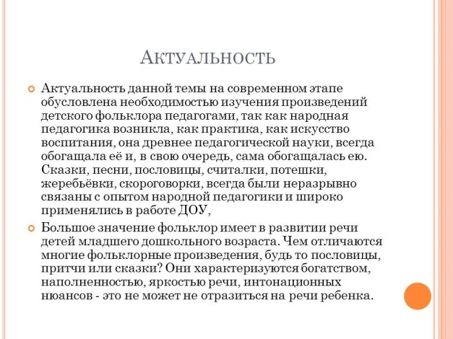

Современное образование находится на новом этапе развития – идёт его модернизация. В связи с этим образовательное учреждение любого уровня ориентировано на творческую успешную личность, готовую проявлять инициативу и аналитическую самостоятельность. Поэтому обновление содержания дошкольного образования, технологий и системы качества оценивания является закономерным. В педагогике давно стал популярным тезис Л.С. Выготского о том, что хорошо только такое обучение, которое ведет за собой развитие.

Основной механизм оптимизации развития системы дошкольного образования – это поиск и освоение инноваций, способствующих  качественным изменениям в деятельности дошкольного образовательного учреждения. И здесь непреходящее значение приобретает овладение народным наследием, естественным образом приобщающее ребенка к основам культуры. По словам К.Д. Ушинского, воспитательная сила фольклора, закладывающего нравственные представления, формирующего внутренний мир ребенка.

Согласно ФГОС дошкольного образования развитие ребёнка должно осуществляться в общении, игре, познавательно  – исследовательской деятельности, а не в учебной деятельности. Достижения детей дошкольного возраста определяется не конкретными знаниями, умениями и навыками, а совокупностью личностных качеств, обеспечивающих успешную социализацию при переходе на новую ступень образования.

Художественно - эстетическое развитие предполагает развитие предпосылок  ценностно - смыслового восприятия  и  понимания произведений  искусства; становление эстетического отношения к окружающему миру; формирование элементарных представлений о видах искусства; восприятие музыки, художественной литературы, фольклора;   
стимулирование сопереживания персонажам художественных произведений;   
реализацию самостоятельной творческой деятельности детей.

Главной задачей воспитателя ДОУ является  создание организационных и психолого – педагогических условий для полноценно развитой личности  ребёнка.   Организационные условия - это условия организации совместной деятельности детей и педагога, направленная на реализацию поставленной цели. Согласно ФГОС для успешной реализации поставленной цели необходимы следующие психолого - педагогические условия:   
 - уважение взрослых к человеческому достоинству детей, формирование и поддержка их положительной самооценки, уверенности в собственных возможностях и способностях;  
 - использование в образовательной деятельности форм и методов работы с детьми, соответствующих их возрастным и индивидуальным особенностям (недопустимость как искусственного ускорения, так и искусственного замедления развития детей);  
 - построение образовательной деятельности на основе взаимодействия взрослых с детьми, ориентированного на интересы и возможности каждого ребёнка и учитывающего социальную ситуацию его развития;  
 - поддержка взрослыми положительного, доброжелательного отношения детей друг к другу и взаимодействия детей друг с другом в разных видах деятельности;  
- поддержка инициативы и самостоятельности детей в специфических для   
них видах деятельности;  
- возможность выбора детьми материалов, видов активности, участников совместной деятельности и общения;  
- защита детей от всех форм  физического и психического насилия;  
- поддержка родителей в воспитании детей, охране и укреплении их здоровья, вовлечение семей непосредственно в образовательную деятельность.

Музыкальный фольклор как часть народной культуры аккумулирует духовно-практический опыт народа. Картина мира, воспроизводимая в нем посредством слова, музыки, действия, транслирует вечные нравственные ценности, задает ребенку надежные ориентиры в окружающем его культурном пространстве. Народная музыка, обладая большим мировоззренческим, интеллектуальным и творческим потенциалом, является верным средством воспитания преемников традиций, открытых  для диалога с другими народами.  
        В работе с детьми особое значение имеет обращение к подлинным формам фольклора. Дошедшие из глубины веков естественные ритмы, интонации, краски, будучи вписанными в «мир и быт детей», наилучшим образом позволяют реализовать искренние «искания высокой радости детской народной массы» (Г.С. Виноградов).

Ребенок в детском саду должен учиться взаимодействовать с разными взрослыми и детьми, должен, согласно законам психического развития, научиться общаться, освоив разные позиции и роли в процессе общения, приобрести опыт совместной и коллективной деятельности. Все это строится на уже сложившейся индивидуальной деятельности ребенка, которая предшествует коллективным видам деятельности, и одновременно позволяет ассимилировать достижения коллективных видов деятельности.

Народная культура как искусство и как основание жизненного пространства привлекала и привлекает к себе внимание многих исследователей. Теория воспитания на началах народности разработана в трудах В.В. Зеньковского, П.Ф.Каптерева, B.C. Соловьева, К.Д. Ушинского и др. Духовное начало народного наследия отмечено Н.А. Бердяевым, B.C. Библером, И.А. Ильиным, П.А. Флоренским и др.               
Использование детского фольклора в свете фактов традиционной народной  культуры отмечено  в практике многих воспитателей ДОУ, однако необходимо создание организационных и психолого-педагогических условия для решения данной проблемы.  
          Система образования в современном мире  является приоритетной сферой, от которой зависит формирование общей  культуры  личности  детей, нравственных, эстетических, интеллектуальных качеств. Концепция модернизации  российского образования отражена в Федеральном Государственном Стандарте дошкольного образования, который был утверждён Министерством образования и науки Российской Федерации от «17» октября 2013 года N 1155 ,где подчёркивается, что важнейшим принципом является личностно-развивающий и гуманистический характер взаимодействия взрослых (родителей и педагогов) и детей. Особый интерес в этом плане представляет дошкольное детство, как  первая ступень системы непрерывного образования.   
           Прежняя система образования не всегда позволяла достичь новых результатов. Возникли  противоречия между желаемыми результатами образовательного процесса и реальной ситуацией. Несмотря на то, что изучению особенностей восприятия фольклора детьми всегда уделялось большое внимание в психолого-педагогической литературе, проблема формирования восприятия фольклора детьми дошкольного возраста по-прежнему остаётся на периферии внимания. В этом и есть ряд недостатков, которые прослеживаются в результатах, в основном процессе и в условиях   
профессиональной  деятельности.  
        Таким образом, фольклор является основой для детей раннего возраста, а также в  среднем возрасте и незаменимым в старшем дошкольном возрасте. Через восприятие фольклора закладываются основы нравственного сознания ребёнка. Происходит воспитание национального самосознания, сохранение народных традиций. Именно через фольклор сохраняется преемственность поколений в рамках культуры, потому что русская сказка, потешка, колыбельная песня, частушка – это педагогический опыт и творческий гений народа. Однако, как показал анализ практики приобщения детей к народным традициям, в дошкольном образовании музыкальный фольклор по-прежнему осваивается в формах, привнесенных из профессионального искусства: доминирует концертная направленность обучения, увлеченность сценически эффектным материалом, песни, танцы, игры разучиваются по нотам, предлагаются в обработках и т.д.,что не способствует усвоению и адекватному восприятию фольклора детьми. Чтобы достичь поставленных целей необходимо преодолеть противоречие между общественной потребностью в сохранении и передаче подлинных форм народной культуры и  неразработанностью  этих вопросов в методике музыкального воспитания дошкольников.

Формирование потребностей, мотивов поведения способствует развитию ее мыслительных процессов, расширяет кругозор, углубляет познания.

Фольклор развивает устную речь ребёнка, влияет на его духовное развитие, на его фантазию. Каждый жанр детского фольклора учит определённым нравственным нормам.

Народное творчество было и остается одним из важнейших факторов влияния на всестороннее и гармоничное развитие личности, как ребенка, так и взрослого. Приобщение дошкольника к устному фольклору особенно актуально в наше время – время современных технологий, когда маленькие дети быстрее осваивают интернет, чем учатся читать. Если не развивать способность ребенка создавать в своем сознании мир, закодированный в буквенно-словесной форме, он, привыкнув к готовому компьютерному продукту, не сможет полноценно развить в себе эту уникальную, присущую только человеку, художественно-творческую способность.

Таким образом, Актуальность данной темы на современном этапе обусловлена необходимостью изучения произведений детского фольклора педагогами, так как народная педагогика возникла, как практика, как искусство воспитания, она древнее педагогической науки, всегда обогащала её и, в свою очередь, сама обогащалась ею. Сказки, песни, пословицы, считалки, потешки, жеребьёвки, скороговорки, всегда были неразрывно связаны с опытом народной педагогики и широко применялись в работе ДОУ.

Большое значение фольклор имеет в развитии речи детей младшего дошкольного возраста. Чем отличаются многие фольклорные произведения, будь то пословицы, притчи или сказки? Они характеризуются богатством, наполненностью, яркостью речи, интонационных нюансов - это не может не отразиться на речи ребенка.

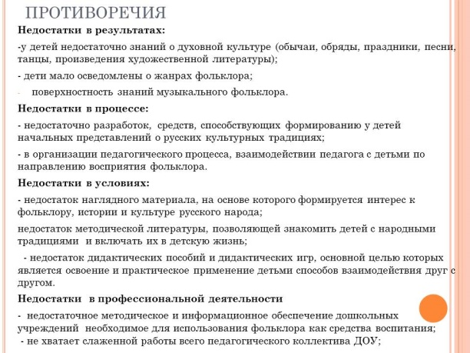

**Недостатки в результатах:**

- у детей недостаточно знаний о духовной культуре (обычаи, обряды, праздники, песни, танцы, произведения художественной литературы);

- дети мало осведомлены о жанрах фольклора;

- поверхностность знаний музыкального фольклора.

**Недостатки в процессе:**

- недостаточно разработок,  средств, способствующих формированию у детей начальных представлений о русских культурных традициях;

- в организации педагогического процесса, взаимодействии педагога с детьми по направлению восприятия фольклора.

**Недостатки в условиях:**

- недостаток наглядного материала, на основе которого формируется интерес к фольклору, истории и культуре русского народа;

- недостаток методической литературы, позволяющей знакомить детей с народными традициями  и включать их в детскую жизнь;

- недостаток дидактических пособий и дидактических игр, основной целью которых является освоение и практическое применение детьми способов взаимодействия друг с другом.

**Недостатки  в профессиональной деятельности:**

-  недостаточное методическое и информационное обеспечение дошкольных учреждений  необходимое для использования фольклора как средства воспитания;

 - не хватает слаженной работы всего педагогического коллектива ДОУ.

Следовательно, возникает необходимость создания такой системы работы, при которой шла бы широкая пропаганда фольклора, народных традиций, в том числе песенного и  устного  фольклора, что в конечном итоге способствовало сохранению и возрождению духовности и нравственности детей и нашего общества в целом.

1. **Формулировка профессиональной проблемы на основе проведённого анализа.**

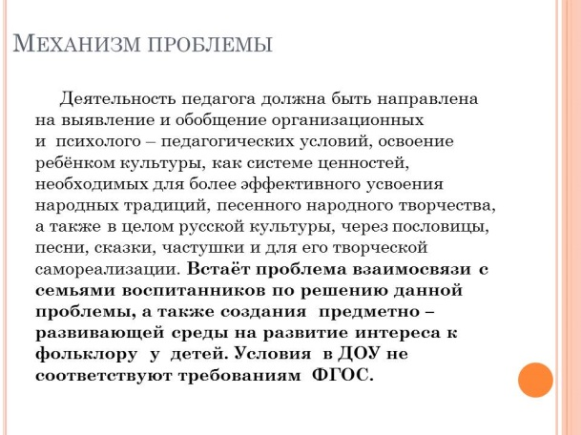

Проведённый анализ показывает, что  музыкально-педагогическая деятельность в детском саду определяется идеей научить ребенка петь хорошо, четко, внятно, с любовью и настроением, с большой самоотдачей, т.е. наиболее ярко выразить себя в песне. Музыкальный фольклор — сложное понятие, характеризующееся разным сочетанием отдельных способностей, которые проявляются или слабее, или ярче. Важно знать потенциальные возможности каждого ребёнка.   
     Перед музыкальным руководителем стоит ответственная задача — научить детей любить народную песню, дать певческие навыки. С этой целью целесообразно тщательно продумать весь вокальный репертуар, который будет использован в работе с детьми, и для слушания, и для разучивания.  
     Деятельность педагога должна быть направлена на выявление и обобщение организационных и  психолого – педагогических условий, освоение ребёнком культуры, как системе ценностей, необходимых для более эффективного усвоения народных традиций, песенного народного творчества, а также в целом русской культуры, через пословицы, песни, сказки, частушки и для его творческой самореализации. Встаёт проблема взаимосвязи с семьями воспитанников по решению данной проблемы, а также создания  предметно – развивающей среды на развитие интереса к фольклору  у  детей. Условия  в ДОУ не соответствуют требованиям  ФГОС.

1. **Описание новых образовательных результатов, сформированных у обучающихся.**

|  |  |  |
| --- | --- | --- |
| Целевые ориентиры | Конкретизация | Проявления |
| Ребенок овладевает основными культурными способами деятельности. | Владеют навыками восприятия и понимания произведений искусств (словесного и музыкального). При восприятии музыкальных произведений дети улавливают динамическую сторону, ритм, темп и мелодию. | Дети исполняют русские народные песни, частушки, участвуют в народных танцах водят хоровод. Дети пытаются непосредственно воздействовать на героев художественных произведений.  Игры хороводы «Гори-гори ясно», «Дедушка Мазай», «Плетень». |
| Ребенок обладает развитым воображением, которое реализуется в разных видах деятельности, и прежде всего в игре. Ребенок владеет разными формами и видами игры, различает условную и реальную ситуации, умеет подчиняться разным правилам. | Формирование элементарных представлений о видах искусств, восприятие музыки, художественной литературы, фольклора. Овладение основными навыками игры на детских музыкальных инструментах. | Дети проявляют интерес к стихам, песням и сказкам, рассматриванию картинок, стремятся двигаться под музыку, эмоционально откликаются на различные произведения культуры и искусства. Дети играют на народных музыкальных инструментах. Игра «Оркестр», «Угадай на чем играю». |
| Ребенок достаточно хорошо владеет устной речью, может выражать свои мысли и желания, может использовать речь для выражения своих мыслей, чувств и желаний, построения речевого высказывания в ситуации общения, | Владение речью как средством общения и культуры; стимулирование сопереживания персонажей художественных произведений; развитие речевого творчества. | Развитие предпосылок ценностно-смыслового восприятия и понимания произведений искусств (словесного, музыкального). |
| Ребенок проявляет любознательность, задает вопросы взрослым и сверстникам, интересуется причинно-следственными связями, пытается самостоятельно придумывать объяснения явлениям природы и поступкам людей. Обладает начальными знаниями о себе, о природном и социальном мире, в котором он живет; знаком с произведениями детской литературы. Ребенок способен к принятию собственных решений, опираясь на свои знания и умения в различных видах деятельности. | Реализация самостоятельной творческой деятельности (восприятия художественной литературы и фольклора). Знакомство с книжной культурой, детской литературой, понимания на слух текстов различных жанров детской литературы. | Активно участвуют в театрализованной деятельности по сценариям в основе которых русские народные сказки. Дети проявляют интерес и внимание к окружающему миру, народному слову и народным обычаям. |

1. **Характеристика изменений в образовательном процессе (содержание, средства обучения и воспитания, контроля).**

Для решения данных задач необходимо внести ряд изменений в образовательный процесс. Для этого нужно:

1. Интеграция различных видов деятельности детей для создания условий восприятия детьми фольклора.

2. Помочь детям прикоснуться к великому русскому искусству, почувство-вать глубину и красоту русских обычаев и обрядов.

Содержание образовательного процесса в ДОУ  должно ориентироваться на:  
- возрастные возможности и особенности воспитанников;  
- занятия фольклором должны проводиться планово, систематически, постоянно;  
- на занятиях побуждать детей к самостоятельной деятельности;  
- организация  взаимодействия с семьями детей;  
- музыкальные занятия должны осуществляться в ходе режимных моментов, на основе интеграции с другими видами деятельности.

Реализация работы по восприятию  детьми  фольклора в условиях ДОУ осуществляется через непосредственную образовательную деятельность, через режимные моменты, игру, индивидуальную работу, самостоятельную деятельность. На занятиях дети знакомятся с произведениями устного народного творчества, музыкальным фольклором, народными играми, принимают участие в народных праздниках.  
Формы ознакомления с народной культурой могут быть самыми разнообразными. Это занятия познавательного цикла, экскурсии, целевые прогулки, наблюдения, празднования. Но в любом случае необходимо создать особую атмосферу деятельности детей или совместной деятельности детей и взрослых, приближенной  к реальной. По возможности создать среду, в которой ребенок почувствовал себя участником событий, используя при этом разные виды деятельности.  
      Ценность народного творчества в том, что с его помощью взрослый легко устанавливает эмоциональный контакт с ребенком. Народные произведения с их богатой выдумкой, остроумием заражают своим веселым смехом, создают радостные настроения. Народные игры развивают сообразительность, ловкость, смекалку - это еще и маленькие театрализованные представления. Используя в играх присказки, приговорки, считалки, ребенок связывает слово с действием. С играми передается исконная любовь народа к веселью, движениям, удальству. Часто доброжелательный смех партнеров сильнее, чем замечания взрослых ребенку. Много непонятного есть в фольклоре даже взрослым, а надо приблизить его к детям, не исказив.

Характеристика  изменений в средствах обучения и воспитания  
 Для более успешной  организации работы следует  использовать:  
- Наглядные средства;  
- Художественную литературу;  
-  Мультимедийные  пособия;  
- Технические средства: компьютер, проектор;  
- Фильмотеку, иллюстрации, пособия;   
Характеристика изменений в контроле.  
Для того чтобы понять степень освоения ребёнком образовательной программы и  насколько эффективным были изменения в работе, необходимо проводить промежуточную и итоговую диагностику –это позволит контролировать качество и характер изменений у детей. Но это должна быть не диагностика формирования, а организация продуктивного общения участников образовательного процесса с учетом потребностей детей. Материалы диагностики составляются на основе примерной  Основной Общеразвивающей Программы дошкольного образования « От рождения до школы» под ред. М.А.Васильевой, Т.С.Комаровой, Н.Е.Вераксы. Используя результаты диагностики необходимо сделать анализ, чтобы выявить детей,не имеющих интегративные качества, необходимые для  самостоятельной музыкальной деятельности. Необходимо проводить  анкетирование родителей на заданную тему. Тогда воспитатель может сделать выводы, основываясь на своих наблюдениях и на мнении родителей, необходимо выявлять активных, инициативных, целеустремлённых детей. Несомненно, хорошим итогом работы будет создание портфолио (активное участие родителей, во взаимодействии с детьми). Также необходимо  использовать электронные дидактические пособия. В старшем возрасте можно применять проектный метод для оценивания результата.  
Проведение  тематических бесед о народных костюмах, играх, песнях, создание творческих работ по народной тематике.

**5.**  **Характеристика изменений условий, обеспечивающих достижение новых образовательных результатов (кадровые, научно-методические, материально-технические, нормативно-правовые, информационные, организационные).**

В каждом образовательном моменте детской жизни педагог использует все возможности для обогащения социально-нравственными представлениями, гуманными чувствами и культурой общения каждого ребёнка.

В связи с этим достижению новых образовательных результатов  способствуют новые условия:

**Кадровые:**

* повышение квалификации педагогов в СИПКРО, ЦПО;
* соответствующая целям и задачам духовно – нравственного и патриотического воспитания подготовка педагога;
* участие в методических объединениях;
* создание творческих объединений педагогов;
* повышение самообразования;
* педагогические советы на данную тему. Выступление педагогов с целью обмена опытом.
* конструктивными умениями (выбор форм, методов работы, диагностических методик, соблюдение принципов воспитания и обучения, рациональное распределение времени);
* организаторскими способностями (относительно коллектива детей и родителей);
* оммуникативными умениями (устанавливание педагогически целесообразных контактов с детьми, родителями, педагогами);  
  **Научно-методические:**
* календарно – тематическое планирование работы;
* создание методического материала для работы с детьми, на основе которого формируется интерес к истории и культуре русского народа;
* применение в работе с детьми педагогических технологий, ориентированных на развитие духовности;
* методические пособия для работы с родителями в духовно – нравственном и патриотическом воспитании;
* составление сценариев тематических мероприятий, позволяющих знакомить  детей с русскими народными традициями  и включать их в детскую жизнь;
* использование сайтов;
* посещение семей с целью оценки взаимодействия взрослого с ребенком;
* проектная деятельность (по духовно – нравственному и патриотическому воспитанию);
* детско-родительский проект «Традиции нашей семьи»;
* буклеты для родителей;
* совместное посещение   музеев, выставок.

**Материально-технические:**

* создание фольклорного пространства дошкольного учреждения;
* проектирование развивающей среды (увеличение раздаточного материала, материальное обеспечение игровых уголков);
* приобретение интерактивной техники;
* подбор видеоматериалов по духовно – нравственному и патриотическому воспитанию;
* электронные презентации;
* картины, иллюстрации по тематике;
* учебно-дидактические игры;
* компьютер;
* проектор;
* интерактивная доска;
* телевизор;
* DVD-плеер

**Нормативно-правовые:**

* ФГОС ДО Утвержденный приказом Министерства образования и науки Российской Федерации от 17 октября 2013 г. № 1155;
* Основная образовательная программа ДОО;
* Концепция дошкольного воспитания (от 16.06.1989 г.);
* Концепция содержания непрерывного образования (от17.06.2003 г.);
* Календарно тематическое планирование по духовно – нравственному и эстетическому воспитанию.

**Информационные:**

* пополнение медиатеки по фольклору.

**Организационные:**

* использование разнообразия видов детской деятельности и их интеграция в целях повышения социально-нравственного развития;
* мероприятия, основной целью которых является освоение и практическое применение детьми способов взаимодействия друг с другом;
* организация встреч с людьми старшего поколения и сельскими жителями.

Всё это позволяет сделать вывод: возникает необходимость формирования у детей дошкольного возраста «базиса культуры» на основе ознакомления с бытом и жизнью родного народа. Пробуждение чувства любви к своей Родине, воспитание в детях патриотизма через приобщение ко всем видам национальной культуры: фольклор, традиции, обычаи, танец, музыка, народно-прикладное искусство, архитектура, театр. Поскольку, главные воспитатели ребенка это родители, то необходимо система  работы с детьми и семьи.

Лист оценивания итоговой работы

|  |  |  |  |  |
| --- | --- | --- | --- | --- |
| Показатели оценки | Критерии оценивания | Оценка соответствия / балл | | |
| Дал анализ недостатков в результатах, в основном процессе и в условиях профессиональной деятельности; | Описал только реальную ситуацию |  |  |  |
| Описал только желаемую ситуацию |  |  |  |
| Обнаружил и сформулировал противоречие | 1 |  |  |
| Сформулировал профессиональную проблему на основе проведенного анализа | Сформулировал профессиональную проблему с учетом выявленного (-ых) недостатка (-ов) | 2 |  |  |
| Сформулировал профессиональную проблему без учета выявленного (-ых) недостатка (-ов) |  |  |  |
| Не сформулировал профессиональную проблему |  |  | Экспертиза завершена |
| Описал новый образовательный результат, сформированный у обучающихся | Описал результат, направленный на решение профессиональной проблемы |  |  |  |
| Описал результат, позволяющий частично решить профессиональную проблему | 1 |  |  |
| Не описал результат |  |  | Экспертиза завершена |
| Охарактеризовал изменения в образовательном процессе (содержание, средства обучения и воспитания, контроля) | Охарактеризовал изменения в образовательном процессе полностью | 1 |  |  |
| Охарактеризовал изменения в образовательном процессе частично |  |  |  |
| Не охарактеризовал изменения в образовательном процессе |  |  | Экспертиза завершена |
| Охарактеризовал изменения в условиях, обеспечивающих достижение новых образовательных результатов (кадровые, научно-методические, материально-технические, нормативно-правовые, информационные, организационные) | Охарактеризовал изменение условий, позволяющих решить профессиональную проблему | 2 |  |  |
| Охарактеризовал изменение условий, позволяющих решить профессиональную проблему, частично |  |  |  |
| Не охарактеризовал изменение условий, позволяющих решить профессиональную проблему |  |  | Экспертиза завершена |
| Всего баллов | | 7 |  |  |

Перевод баллов в оценочное суждение:

7-10 баллов -общепрофессиональная компетенция сформирована

До 7 баллов - общепрофессиональная компетенция не сформирована